ΛΥΣΗ
Έστω ισοσκελές τρίγωνο ΑΒΓ με ΑΒ = ΑΓ και ΒΔ, ΓΕ ύψη στις πλευρές ΑΓ, ΑΒ αντίστοιχα.
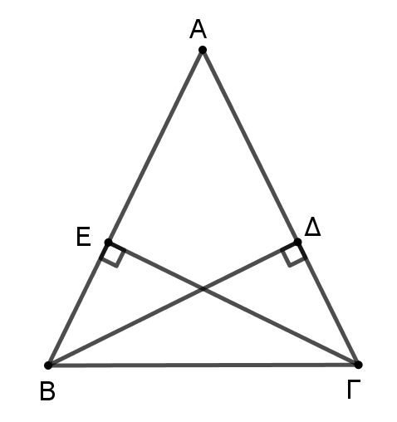
α) Τα τρίγωνα ΒΔΓ και ΓΕΒ έχουν:
- $\hat{Δ}=\hat{Ε}=90°$, γιατί τα ΒΔ και ΓΕ είναι ύψη που αντιστοιχούν στις πλευρές ΑΓ και ΑΒ οπότε ΒΔ⊥ΑΓ και ΓΕ⊥ΑΒ,
- ΒΓ κοινή πλευρά,
- $\hat{Β}=$ $\hat{Γ}$ ως γωνίες προσκείμενες στη βάση ΒΓ του ισοσκελούς τριγώνου ΑΒΓ.
Άρα τα τρίγωνα ΒΔΓ και ΓΕΒ είναι ίσα, γιατί είναι ορθογώνια με ίσες υποτείνουσες και μία οξεία γωνία ίση.
β) Αφού τα τρίγωνα ΒΔΓ και ΓΕΒ είναι ίσα και έχουν $\hat{Δ}=\hat{Ε}$ και $\hat{Γ}$ = $\hat{Β}$ θα έχουν και $Δ\hat{ΒΓ}$ = $Β\hat{Γ}Ε$, οπότε οι πλευρές ΓΔ και ΒΕ είναι ίσες γιατί βρίσκονται απέναντι από τις ίσες γωνίες $Δ\hat{ΒΓ}$ και $Β\hat{Γ}Ε$αντίστοιχα.
Όμως είναι AB=ΑΓ, οπότε AB-BE =AΓ-ΓΔ, άρα ΑΕ=ΑΔ ως διαφορές ίσων τμημάτων.

